**Міністерство Освіти І НАУКИ України**

**Національний університет "Львівська політехніка"**

Інститут **КНІТ**

Кафедра **ПЗ**

### ЗВІТ

До лабораторної роботи № 2

**На тему:** *“Документування етапів проектування та кодування програми”*

**З дисципліни:** *“ВІПЗ”*

**Лектор:**

асист. каф. ПЗ

Левус Є.В.

**Виконав:**

ст. гр. ПЗ-15

Прокопів Р.В.

**Прийняв:**

асист. каф. ПЗ

Самбір А.А.

« ____ » ________ 2020 р.

∑= ____ .

Львів – 2020

**Тема роботи:** Документування етапів проектування та кодування програми.

**Мета роботи:** навчитись документувати та проектувати основні етапи найпростіших програм.

**Теоретичні відомості**

На етапі проектування необхідно описати, з яких частин складатиметься ПЗ й як воно буде працювати, тобто необхідно задати структуру й поведінку ПЗ. Отримані проектні рішення у подальшому переводяться в програмні коди обраною мовою програмування. Причому можливий автоматизований перехід від проектних рішень до кодів програми.

Алгоритм – це опис послідовності дій, які потрібно виконати для досягнення поставленої мети або здобуття заданого результату. Тобто алгоритм задає як вхідні дані перетворюються у вихідні.

**Індивідуальне завдання Варіант 6**

**Частина І.** У розробленій раніше програмі до лабораторної роботи з дисципліни «Основи програмування» внести зміни – привести її до модульної структури, де модуль – окрема функція-підпрограма. У якості таких функцій запрограмувати алгоритми зчитування та запису у файл, сортування, пошуку, редагування, видалення елементів та решта функцій згідно варіанту.

**Частина ІІ.** Сформувати пакет документів до розробленої раніше власної програми:

1. схематичне зображення структур даних, які використовуються для збереження інформації ;
2. блок-схема алгоритмів – основної функції й двох окремих функцій- підпрограм (наприклад, сортування та редагування);
3. текст програми з коментарями та оформлений згідно вище наведених рекомендацій щодо забезпечення читабельності й зрозумілості.

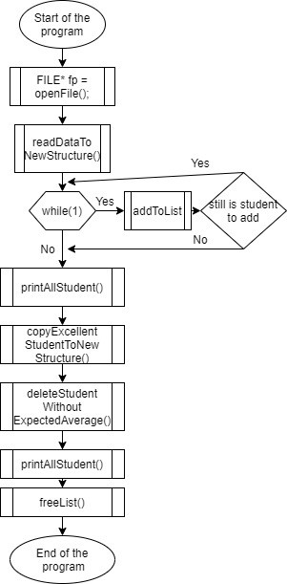

Рис.1 Блок-схема до функції main()

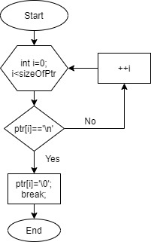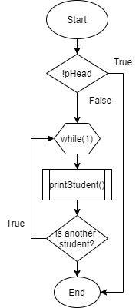

Рис.2 Блок-схема до функції Рис.3 Блок-схема до функції

correctString() printAllStudents()

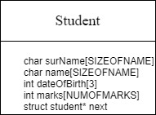

Рис.4 Схематичне зображення структури даних

**Висновок**

На цій лабораторній роботі я навчився документувати та проектувати основні етапи найпростіших програм.